Asignatura: Lengua y Literatura | N° de la guía: Guía Nº11
Título de la Guía: Comprensión lectora.

Objetivo de Aprendizaje: OA3: Analizar las narraciones leídas para enriquecer su comprensión.
OA15: Planificar, escribir, revisar, reescribir y editar sus textos en función del contexto, el destinatario y el propósito

Nombre Docente: María Fernanda Gallardo Lizana
Nombre Estudiante: | Curso: 1º Medio D – E – F
Recomendaciones:
- Lea con detención las instrucciones.
- Asegúrese de entender lo que debes realizar.
- Busque y tenga a su alcance todos los materiales necesarios que va a utilizar (Lápices, diccionario, regla, atlas, guías anteriores, entre otros)
- Fecha de entrega: Viernes 10 de julio a las 18hrs.
¡¡DEJA LOS NO PUEDO!! | Resuelva sus dudas escribiendo un mail. No olvide incorporar su nombre, curso y consulta correspondiente.  Horario de atención: lunes a viernes de 13hrs a 18hrs.  Atte. Profe Ma. Fernanda Gallardo mgallardo@sanfernandocollege.cl

LAPBOOK

Un LAPBOOK es una especie de "libro" desplegable (como si fuera un tríptico) en el que de una manera visual y creativa se puede trabajar sobre un tema previamente escogido. Se hace a partir de una base de cartulina (la que tengas en casa) que nos permitirá desarrollar o exponer un tema. En el interior vamos recopilando dibujos, fotos, objetos, actividades, esquemas, desplegables relacionados con el tema en cuestión y lo vamos pegando.

Con esta herramienta el niño se convierte en protagonista de su propio aprendizaje a la vez que asimilará mejor los contenidos y aprenderá casi sin darse cuenta al centrarse toda la información en un sólo proyecto.

¿CÓMO HACER UN LAPBOOK?
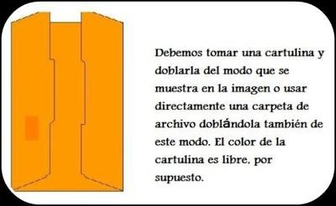
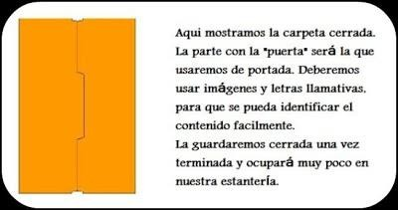
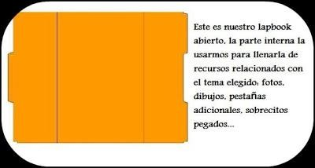

EJEMPLO DE PORTADA EJEMPLO DE CÓMO SE LLENA SU INTERIOR
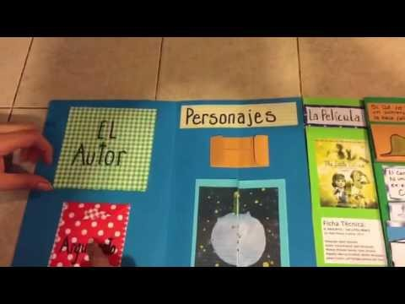
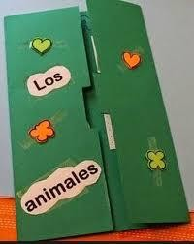

Ahora que ya sabe cómo se hace un Lapbook, deberá crear uno a base de la famosa tragedia “Edipo Rey” del escritor trágico Sófocles.

INSTRUCCIONES:

- Portada: Debe llevar el título de la novela junto con una imagen (que usted puede dibujar) que tenga relación con ella. Agregue su nombre en la esquina superior derecha con un tamaño normal.

- Interior: - Agregue un breve resumen de la historia que presente al protagonista y describa la idea principal.
  - Nombre, describa y clasifique a los personajes principales y secundarios.
  - Escriba una breve biografía del autor: Sófocles
  - Mencione y describa los ambientes físico y psicológico.
  - Resuma el objetivo que tenían el protagonista y los conflictos que se le presentaron.
  - Explique el final de la obra Edipo Rey, Sófocles, considerando la importancia de las siguientes palabras: fatalidad, desenlace funesto y catarsis.

- Contraportada: Escribe una breve recomendación de la novela leía, dando argumentos de por qué es apta para lectores de diversas edades y comente cuál es la enseñanza que a usted le dejó.

RECUERDE:
  - Cuide su ortografía.
  - La letra debe ser clara y legible.
  - Revise su redacción.
  - Puede agregar recortes o dibujos alusivos a lo que se le pide.
  - La creatividad es fundamental para la creación de un Lapbook.
  - Decore su trabajo libremente.
  - Puede incorporar elementos que no fueron solicitados.
  - Puede buscar tutoriales de cómo hacer un Lapbook en YouTube (le dejaré algunas recomendaciones que le pueden servir).
  - Use los materiales que tenga en casa y evite salir a comprarlos.

Resuelve tus dudas escribiendo un mail a mgallardo@sanfernandocollege.cl  No olvides incorporar tu nombre, curso y consulta correspondiente.  Atte. Su profesora  ¡¡DEJA LOS NO PUEDO!! | No olvide enviar las guías de la asignatura

